ТАБЛИЦА РЕЗУЛЬТАТОВ
Первенство г.Уфы по волейболу
Юноши 2000-2001г.р.
№ | Команды | 1 | 2 | 3 | 4 | 5 | 6 | 7 | 8 | Очки | Мячи | Место
1 | СДЮСШОР№7 | 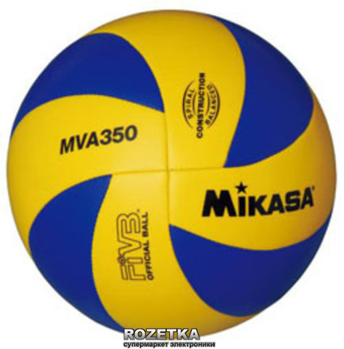 |  |  | 3:0  2
2 | ДЁМСКИЙ РАЙОН |  |  |  |  |  |  | 3:0  2
3 | ГИМНАЗИЯ №47 |  |  |  |  | 2:3  1
4 | ДЮСШ№17 | 0:3  1
5 | ВК «УРАЛ» |  |  | 3:2  2
6 | ДЮСШ № 28 |  |  |  |  |  |  |  | 3:0  2
7 | ДЮСШ№ 34 |  | 0:3  1
8 | ЛИЦЕЙ №6 |  |  |  |  |  | 0:3  1
Главный судья: В.Ю. Зимняков

Главный секретарь: Л.С. Клецов

ТАБЛИЦА РЕЗУЛЬТАТОВ
Первенство г.Уфы по волейболу
Юноши 1998-1999г.р.
№ | Команды | 1 | 2 | 3 | 4 | 5 | 6 | 7 | 8 | 9 | Очки | Мячи | Место
1 | СДЮСШОР№7  «УРАЛ» |  |  |  |  |  |  |  | 3:0  2
2 | СДЮСШОР№7 |  | 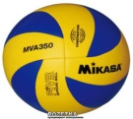 |  | 3:0  2
3 | ДЁМСКИЙ РАЙОН |  |  |  |  |  | 1:3  1
4 | ЛИЦЕЙ №6 |  | 0:3  1
5 | ВК «УРАЛ 98» |  |  |  |  |  |  | 2:3  1
6 | ВК «УРАЛ 99» |  |  | 3:1  2 |  |  | 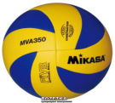
7 | ДЮСШ№ 34 |  |  |  |  | 3:2  2
8 | ДЮСШ №34(2) | 0:3  1
9 | ДЮСШ №34-ЛИЦЕЙ №155
Главный судья: В.Ю. Зимняков

Главный секретарь: Л.С. Клецов

